## View-Menü

|  |  |
| --- | --- |
|  |  |

### View > Keyboard

Legt fest, ob das Keyboard (Virtuelle Tastatur, siehe auch Abschnitt III „Panels“) angezeigt oder ausgeblendet wird. Ausblenden lässt sich das Keyboard auch über das Kreuz in der rechten oberen Ecke seines Fensters.

### View >  Link panel

Legt fest, ob das Panel zum Einrichten von Verknüpfungen (Verknüpfungswerkzeug) angezeigt oder ausgeblendet wird. Ausblenden lässt sich das Link panel auch über das Kreuz in der rechten oberen Ecke seines Fensters.

### View >  Audio/Video panel

Legt fest, ob das Panel zum Abspielen von Audio- oder Video-Dateien (Audio/Video-Werkzeug, siehe auch Abschnitt VI. „Panels“) angezeigt oder ausgeblendet wird. Ausblenden lässt sich das Audio-/Video panel auch über das Kreuz in der rechten oberen Ecke seines Fensters.

### View >  Praat panel

Legt fest, ob das Panel zur Kommunikation mit Praat (Praat-Werkzeug, siehe auch Abschnitt III „Panels“) angezeigt oder ausgeblendet wird. Das Praat panel ist generell nur unter Windows-Systemen verfügbar; der Menü-Eintrag sollte in anderen Systemen daher nicht erscheinen.

### View >  Annotation panel

Legt fest, ob das Annotation Panel (siehe auch Abschnitt III) angezeigt oder ausgeblendet wird.

### View >  IPA panel

Legt fest, ob das IPA Panel (siehe auch Abschnitt III) angezeigt oder ausgeblendet wird.

### View > Show toolbar

Legt fest, ob die Symbolleiste angezeigt oder ausgeblendet wird.



### View > Show large text field

Legt fest, ob das große Textfeld zur Eingabe und Anzeige von Transkriptionstext angezeigt oder ausgeblendet wird.

### View > Show grid

Legt fest, ob Gitternetzlinien in der Partitur angezeigt oder ausgeblendet werden. Eingeblendete Gitternetzlinien erleichtern die Navigation in der Partitur und machen die Einteilung in Ereignisse deutlicher:

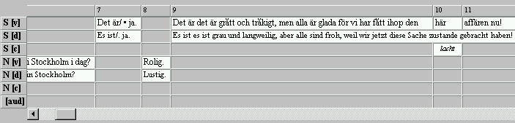

Ausgeblendete Gitternetzlinien verbergen die Tabellenstruktur der Benutzeroberfläche und lassen sie so „partiturförmiger“ erscheinen, insbesondere wenn zusätzlich als Hintergrundfarbe für leere Ereignisse „weiß“ gewählt wird (siehe hierzu auch „Format-Menü“ und „View-Menü“):

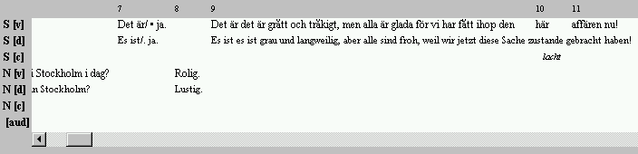

### View > Show special characters

Zeigt Leerzeichen (Spatien) in der Partitur als kleine Punkte an (etwa wie in MS Word). Die Partitur muss dazu neu formatiert werden. Dies kann einige Sekunden dauern. Bitte beachten Sie: Wenn diese Option aktiviert ist, lässt sich die Partitur nicht editieren! Um wieder editieren zu können, deaktivieren Sie die Option wieder, indem Sie die Funktion erneut über das Menü oder die Toolbar aufrufen.

|  |  |
| --- | --- |
| Normalansicht  (Partitur ist editierbar): | „Show special characters“ aktiviert  (Partitur ist nicht editierbar): |
|  |  |

### View > Color empty events

Legt fest, ob die Stellen der Transkription, an denen kein Ereignis eingetragen ist, in der Bildschirmansicht eine eigene farbliche Schattierung erhalten sollen. Die Schattierung wird nicht mit ausgegeben. Sie Schattierungsfarbe ist auf „grau“ voreingestellt und kann Sie kann über den Befehl *Format > Edit format table* verändert werden. Wählen Sie dafür in dem dortigen Dialog als zu formatierendes Objekt „EMPTY-EDITOR“ aus und klicken Sie anschließend auf den *Edit*-Button neben dem Eintrag „Background color“, um zu der entsprechenden Farbauswahl zu gelangen.

Die Berechnung der farblichen Schattierung ist zeitaufwendig. Für größere Transkriptionen empfiehlt es sich daher, diese Option zu deaktivieren – der Editor wird dadurch wesentlich schneller.

|  |  |
| --- | --- |
| Option „Color empty events“ deaktiviert: | Option „Color empty events“ aktiviert: |
|  |  |

### View > Change scale constant…

Zeigt einen Dialog zum Ändern der Skalierungskonstante an.

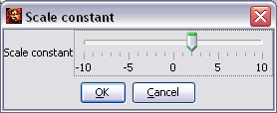

Die Skalierungskonstante ist der Wert, der für die Anzeige im Editor zur eingestellten Punktgröße der Schriften hinzuaddiert wird. Eine Skalierungskonstante von +5 führt zum Beispiel dazu, dass Text, der als 10 pt formatiert ist, in einer Größe von 15 pt angezeigt wird. Benutzen Sie den Schieberegler, um die Skalierungskonstante zu ändern und klicken Sie dann auf *OK*. Die Partitur muss anschließend neu formatiert werden – dies kann unter Umständen einige Sekunden dauern.

Hinweis: Die Schriftgröße im Textfeld oberhalb der Partitur lässt sich über den Schieberegler an dessen rechtem Rand verändern:



### View > Text proportional / Time proportional

In der normalen Ansicht wird die Breite einzelner „Zellen“ in der Partitur gemäß der Breite des darin enthaltenen Textes berechnet („Text proportional“). Wenn Sie auf „Time proportional“ view umschalten, wird die Breite gemäß der zeitlichen Dauer des entsprechenden Intervalls berechnet, und Oszillogramm und Partitur werden synchronisiert. Dies entspricht der Ansicht von Werkzeugen wie ANVIL, ELAN oder Praat.

**Text proportional view:**

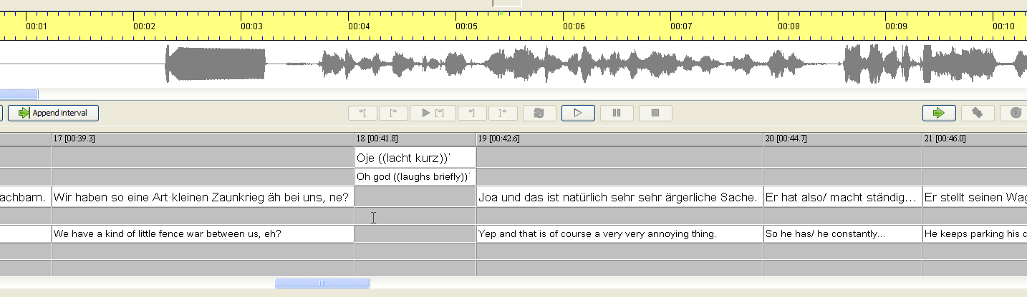

**Time proportional view:**

